Структура и ход урока

№ | Этап урока | Деятельность учителя | Деятельность ученика | Формируемые  УУД | Вре-мя
1. | Мотивация (самоопределение  к деятельности) (организационный  момент: включе -ние учащихся  в деятельность на личностно-  значимом уровне) | а) Проверяет готовность обучающихся к уроку.  б) Создаёт эмоциональный настрой .  - Ребята, вы любите узнавать новое?  - Сегодня на уроке вас ожидает открытие!  Мы слова сегодня будем наблюдать,  Выводы делать и рассуждать.  А чтобы урок был каждому полезен,  Активно в работу включимся все вместе!  - Помощниками станут ваше внимание, дружба и сме -калка. Пожелаем друг другу успеха! В добрый час! | Берутся парами за руки и хором произносят девиз.  Мы внимательные.  Мы - старательные.  Мы думать учимся.  Всё у нас получится! | Внутренняя  позиция  школьника  на уровне положительного отношения  к школе.  (Л.) | 1  мин
2. | Актуализация знаний:  повторение изученного м-ла,  необходимого для «открытия»  нового. | а)Проводит параллель с ранее изученным материалом. Игра "Согласен-несогласен"  - Какую часть речи мы начали изучать? (глагол)  -Хорошо ли вы изучили секреты глагола, покажет игра "Согласен-несогласен":  - глагол обозначает признак предмета (нет);  - глаголы изменяются по временам (да);  - глаголы изменяются по падежам (нет);  - глаголы будущего времени обозначают действие, которое уже прошло. (нет);  - у глаголов прошедшего времени суффикс л (да);  - в предложении глагол является второстепенным членом (нет);  - сказуемое подчёркиваем двумя чертами (да);  - не с глаголами пишется отдельно (да);  - у глаголов не бывает приставок (нет).  б) Отмечает итог игры. Подводит к постановке проблемы.  -Молодцы, ребята. Ошибок было мало . Думаю, вы готовы решать проблемы сегодняшнего урока. | Записывают число, классная работа.  Отвечают на вопросы учителя (устно).  С помощью "свето-фора" показывают "да-нет" | Осознавать познавательную  задачу, целена- правленно слушать (учите-ля,одноклассни-ков), решая её (П.)  Познавательный интерес к изуче-нию русского языка, готовность пре-одолевать учебные затруднения.(Л.) | 3  мин
3 | Постановка учебной задачи  (учебной проблемы): принятие  учебной задачи, обсуждение  проекта ее решения | а) Создаёт проблемную ситуацию . Подводит к формулировке темы и цели урока.  -Девизом урока я выбрала слова из стихотворения английского поэта 19 века Альфреда Теннисона:  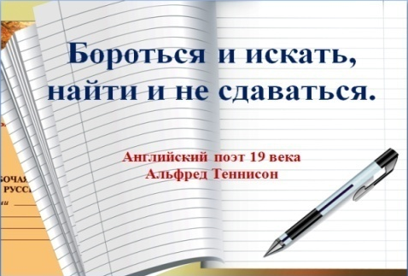  - Спишите их в тетрадь.  -Как вы думаете, почему эти слова стали девизом многих путешественников и первооткрывателей, даже одной из олимпиад? ( Слова учат идти к своей цели, не боясь преград и трудностей).  -Вот и нам сегодня на уроке этот девиз поможет не один раз.  -Сначала с его помощью определим тему урока:  -Понаблюдайте, слова какой части речи использованы в девизе?  - Задайте вопрос к словам. Сделайте вывод.  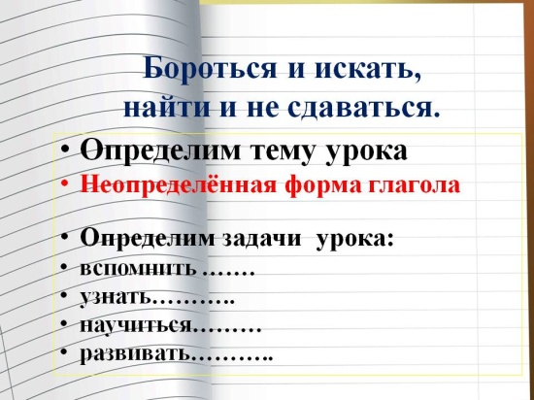  -Какие задачи мы поставим перед собой на уроке?  б) Обобщает ответы детей.  -Совершенно верно, а главным итогом нашего урока станет создание памятки "Неопределённая форма глагола"  б) Раздаёт кластер для заполнения .  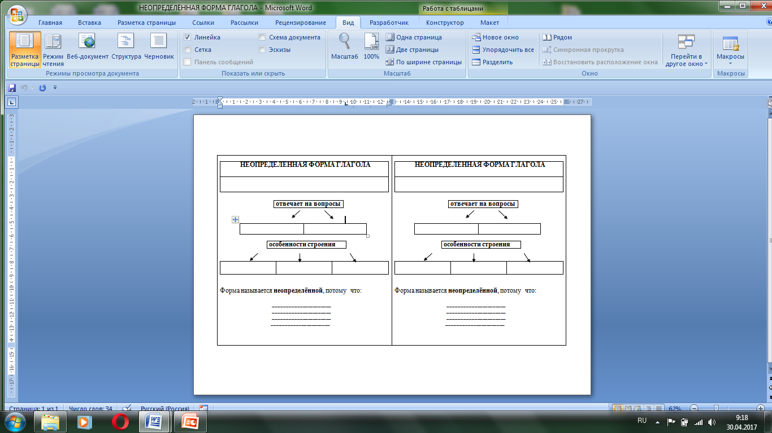 | Записывают девиз в тетрадь.  Высказывают свои предположения.  Высказывают предположения о теме и задачах урока  Формулируют тему и познавательные задачи урока.  Дежурные раздают  каждому кластер для заполнения. | Принимать и сохранять учебную задачу. (Р)  Выражать свои  мысли в словес- ной форме, ориентируясь на задачи и ситуа -цию общения, соблюдая нормы литературного языка (К)  Самостоятельно формулировать тему и задачи урока после предварительного обсуждения (Р) | 5 мин
4 | Открытие нового знания  ФИЗМИНУТКА | а) Организует работу обучающихся по заполнению кластера /памятки/  - Прочитайте данную информацию.  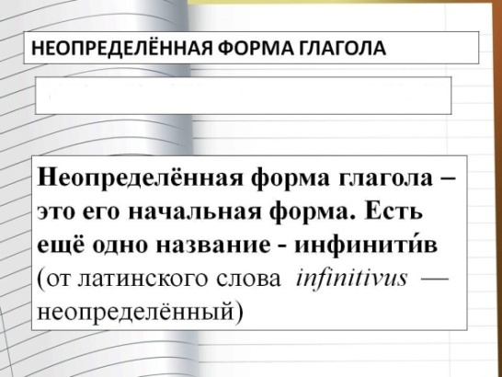  - Что нового вы узнали? /Что неопределённая форма глагола -это его начальная форма. Ещё её называют инфинитив/  - Запишите в памятку.  - Задайте вопросы к словам девиза /что делать, что сделать?/.  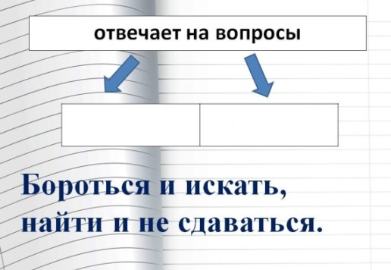  - Запишите вопросы в памятку.  - Глаголы в неопределённой форме имеют особенное строение.  -Прочитайте предложения. Понаблюдайте за особенностями строения глаголов в н.ф. :  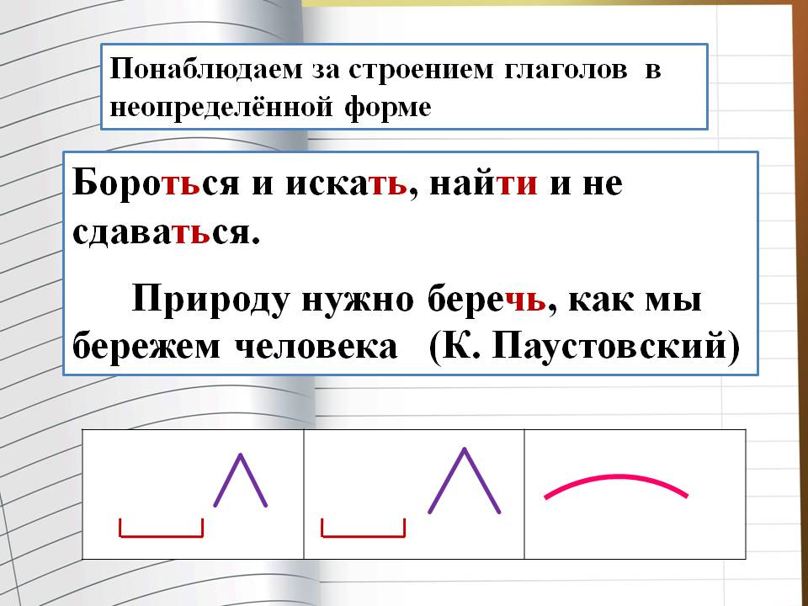  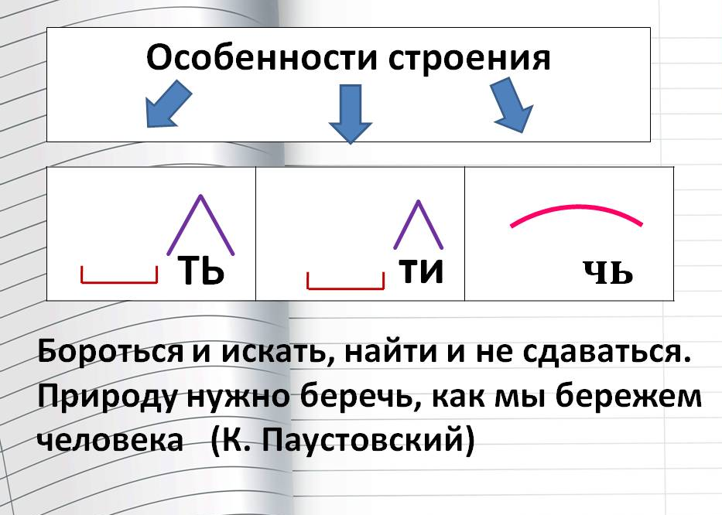  - Заполните памятку.  - - Обратите внимание на написание глаголов на чь:  - Прочитайте 1 часть правила. Какую информацию вы запомнили?  - Прочитайте 2 часть правила. Какую орфограмму нужно запомнить?  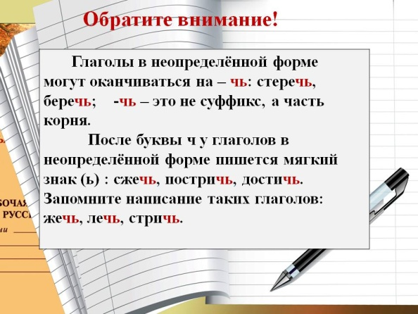  - Запишите в тетрадь три примера из правила  - Почему же начальную форму глагола назвали неопределённая?  - Попробуем определить время, лицо, число или род; сделаем вывод.  - Запишем наш вывод в памятку  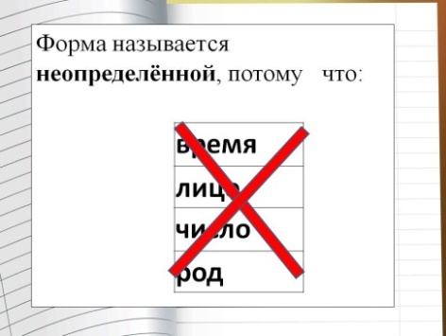  б) Подводит итог заполнения памятки  - Прочитайте правило в учебнике стр.84 . Все ли сведения мы включили в памятку? 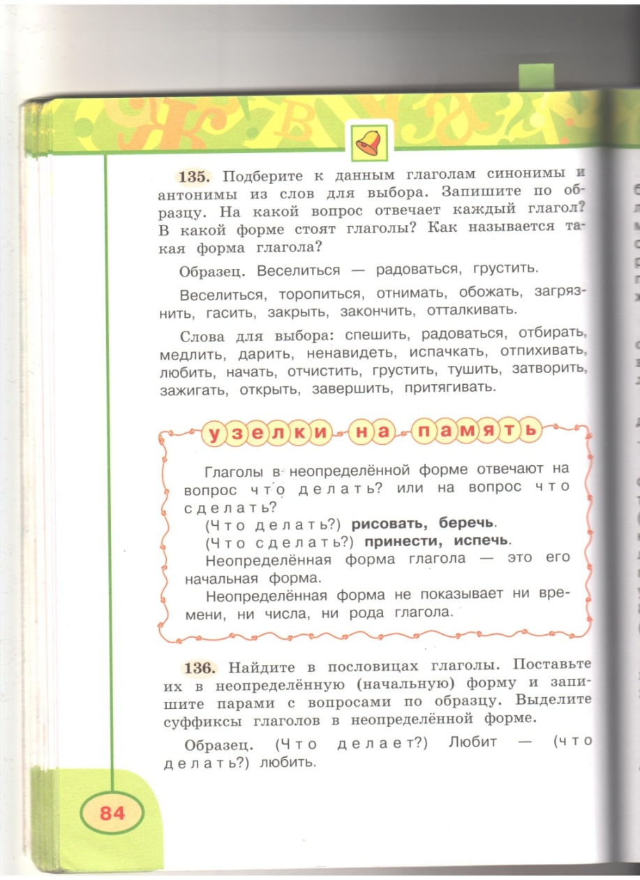  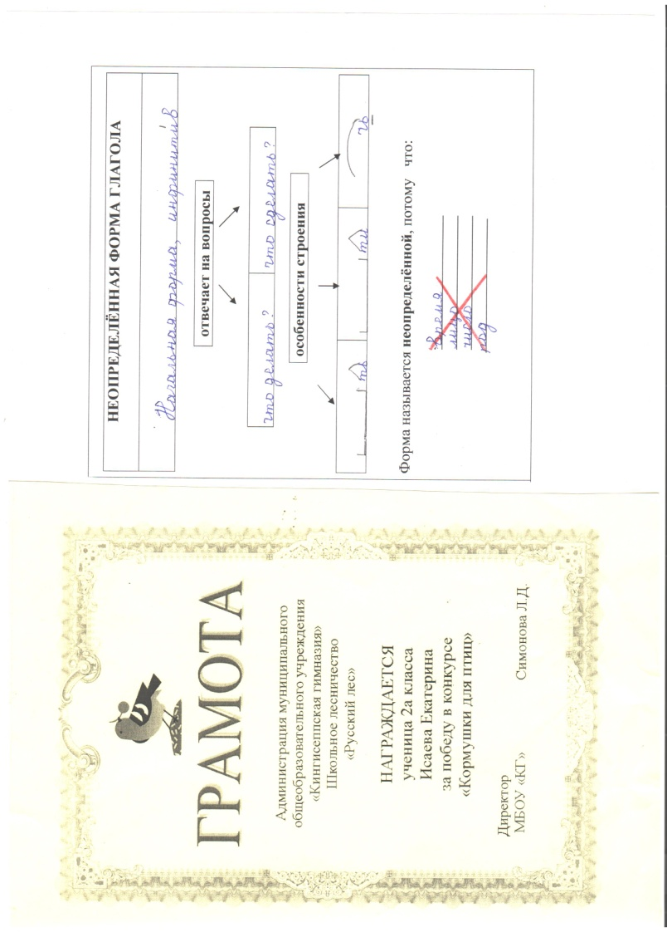  в) Организует физминутку. | Читают данную информацию  Отвечают на вопросы учителя, заполняют памятку.  Отвечают на вопросы учителя, заполняют памятку  Работают в паре. Анализируют слова, сравнивают, делают вывод.  Записывают в памятку.  Читают правило. Отвечают на вопросы учителя.  Записывают слова в тетрадь, подчёрки-вают орфограмму .  Работают в паре. Анализируют, сравнивают, делают вывод.  Заполняют памятку  Читают правило. Сравнивают информацию в учебнике и в памятке.  Дежурные проводят комплекс упражнений. | Осуществлять  анализ, синтез,  сравнение,  языкового  материала  по заданным  критериям (П)  Строить речевые высказывания.  Участвовать в коллективном  обсуждении вопросов. (К.)  Инициативное сотрудничество в поиске и сборе информации (К)  Строить несложные рассуждения, устанавливать  причинно-следственные связи, делать выводы, формулировать их (П.)  Находить нужную информацию, пользоваться ею.  (П)  Инициативное сотрудничество в поиске и сборе информации (К)  Анализировать,  сравнивать, делать умозаключения,  выводы (П)  Выполнять инструкции учителя, действовать по предложенному плану, ориенти-роваться на  общий способ  действия.(Р)  Использование знаково-символических средств представления информации (П) | 12-15  мин
5 | Первичное закрепление:  проговаривание нового знания. | а) Организует работу по мультимедийному учебному пособию "Уроки Кирилла и Мефодия"  - Подбери к каждому глаголу подходящий вопрос  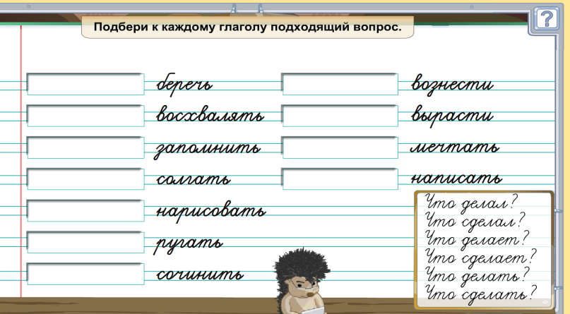  - Что общего у этих глаголов? Чем они различаются? | Читают, подбирают вопрос, по очереди заносят вопросы на слайд.  Отвечают на вопросы учителя. | Принимать и сохранять учебную задачу. (Р) | 3-4  мин
6 | Самостоятель-ная работа  с проверкой:  вывод о том, что умеет каждый | а) Организует самостоятельную работу с помощью заданий на слайдах презентации:  - Давайте применять полученные знания:  -Выпишите только глаголы в н.ф.  Петь, радость, радовать, десять, нести, несёшь, беречь, речь.  -Найди лишнее слово:  писать, читать, решить, учить  - Из слов в скобках образуй глаголы в неопределённой форме. Запиши пословицы.  1) (Живём) – Родине (служим)  3) (Ученье) – ум (точенье)  б) Подводит итог .Исправляет ошибки. | Выполняют задания письменно в тетради самостоятельно.  По окончании - проверка. | Осознание границ собствен- ных знаний, способность к  самооценке и готовность вы -полнять  определённые  учебные действия для  дальнейшего  приобретения  знаний. (Л.) | 8-10  мин
7 | Включение нового знания  в систему знаний  и повторение. | а) Организует работу по мультимедийному учебному пособию "Уроки Кирилла и Мефодия":  - подбор к каждому фразеологическому обороту соответствующего глагола;  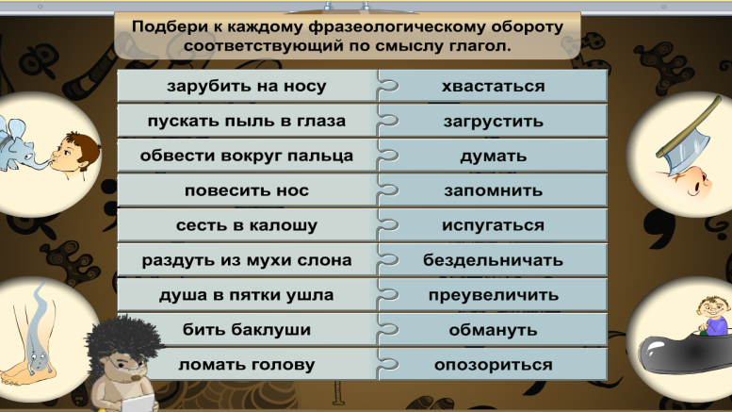  - подбор глаголов - синонимов  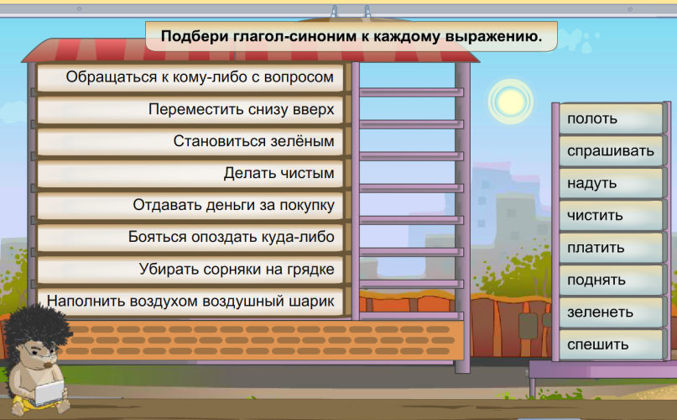 | Читают, подбирают глагол, заносят слова на слайд.  Записывают 1-3 примера в тетрадь.  Читают, подбирают глагол, заносят слова на слайд.  Записывают 1-3 примера в тетрадь. | Принимать и сохранять учебную задачу. (Р) | 5 мин
8 | Домашнее задание | а) Показывает домашнее задание: упражнение 136.  б) Предлагает творческое домашнее задание по желанию:  придумать глаголы по данной модели: 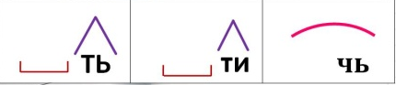 | Находят в учебнике домашнее задание. Читают его.  При необходимости задают вопросы . |  | 1 мин
9 | Рефлексия деятельности (итог  урока) | а) Акцентирует внимание на конечных результатах учебной деятельности обучающихся на уроке.  - Главная задача нашего урока выполнена - памятка составлена. Молодцы.  б) Рефлексия  - Что для вас было важным сегодня на уроке? Выскажите своё мнение.  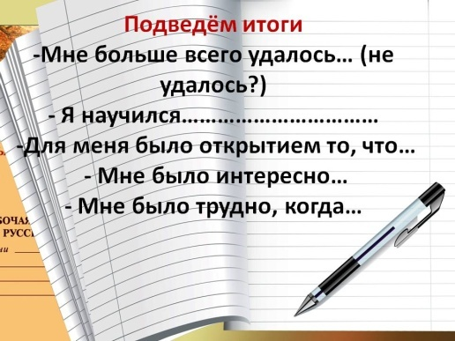  в) Заканчивает урок. Благодарит детей за работу на уроке. | Формулируют конечный результат своей работы на уроке. | Рефлексия способов и условий действия, контроль и оценка процесса и результатов деятельности (П)  Желание  продолжать  осваивать русский  язык,  познавательный  интерес к предмету (Л.) | 3 мин

